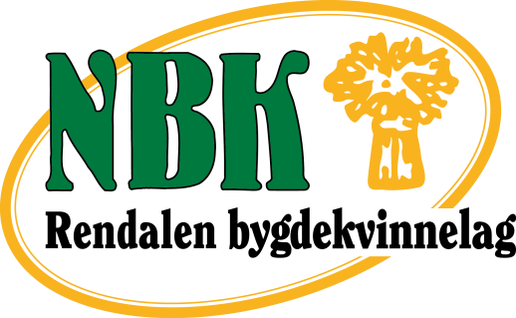
Bygdekvinnelaget- en moderne møteplass

Arbeids-/aktivitetsplan
Rendalen Bygdekvinnelag
2018/2019

Når? | Hva? | Hvor? | Ansvar? Deltakere?
Lørdag 27. oktober  13.00-15.00 | Markering av FN-dagen  Foredrag ved Sosan Asgari Moldestad | Rendalen kommunehus | Bygdekvinnelaget  Biblioteket, voksenopplæringen
November | Tilbyr barnhagene Bygg-gryn slik at de kan koke byggrynsgrøt til ungene | Barnehagene | Styret
Lørdag 3. november | Ledermøte | Blæstad | Magnhild S. Skau Anne Merete og Gerd Janne deltar
Lørdag 17. november  18.00  Avreise 16.30 | 90 års jubileum for Rendalen Bygdekvinnelag.  Felles skyss, vi betaler deler av kuvertprisen. I tillegg får vi se oss omkring/handle i butikken. | Søberg gård på Alvdal | Alle bygdekvinnene med følge er velkommen
11. desember | Adventsmøte  Ta gjerne med deg venner Hygge, laging av engler og stjerner av papir, samt loddsalg | Hos Hilde Nystuen på Tomtekallhaugen på Unset, hjelpere er Gro og Brynhild | Hilde, Gro og Brynhild  Håper at mange med venner kommer
Januar | Regionmøte | Tylldalen | Styret + evt flere
10.januar | Rakfisklag  Hygge og Loddsalg | På Brenna hos Brynhild Lervang | Styret og arbeidskomiteen. Alle medlemmene er velkomne
Januar, februar og mars | Dugnad før HBK-årsmøtet |  | Mange av oss
22. og 23.mars | Vi er vertskap for årsmøtet til Hedmark Bygdekvinnelag. | Lia gård, Renheim, Mistra hotell | Alle som har mulighet får bidra. Det blir mange små og store oppdrag
Utsendinger 3 stk. fra Rendalen er: Gerd Janne Storli Simensen, Nanna Haugseth, Mari Granrud
Vara: 1. Aud Storbakken 2. Odveig Høye 3. Grete Haarset
12.april | Påskelunsj for elevene 1.-7.klasse | Fagertun skole | Arbeidskomiteen og alle andre som har lyst og anledning.
Mai uke 21 | Planteauksjon | Gro Undseth Romenstad, på Unset | Gro og styret
Juni | Sommermøte, med laging av Geitramssaft og Granskuddgelè | ?
12. juli | Bygdas marked | Åkrestrømmen | Flere hjelpere
14. juli | Prisutdeling | Bullmuseet | Flere hjelpere
August | Tur for alle medlemmer | Det blir det | Mange
September | Pynte til Høsttakkegudstjeneste, og servere kirkekaffe | Øvre Rendal | Arbeidskomiteen bistår
Oktober | Veidemannsfestivalen? | Åkrestrømmen | Flere hjelper
28.oktober | Årsmøte RBK  Loddsalg | ? | Arbeidskomiteen, valgkomiteen og styret.

Vi deltar på Eftaskaffe på pensjonatet om noen tar over jobben etter Frivilligsentralen
Noen kursønsker til høsten 2019? Tradisjonsmatkskolen; Nytt prosjekt NBK, Bakekurs,
lappeteknikk,Toving,likørlaging, Nålefilting? Noen andre ønsker?
Tema/inspirasjonsmøter, forslag?

Vi er behjelpelig med skyss, bare å ringe en av oss:
Mona 976 29 901
Karin 478 25 311
Margunn 480 70 898
Gerd Janne 480 38 658
Anne Merete 976 84 787

